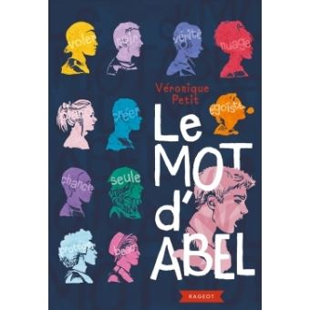
Le mot d’Abel, Véronique Petit

Abel est un jeune garçon, âgé de 13 ans et quelques mois. Il est orphelin, ses parents sont décédés dans un accident lorsqu’il était plus petit.
Abel vit avec ses deux sœurs et sa tante Angie.

Dans le monde de Véronique Petit, les enfants reçoivent un mot qui les définissent à partir de 12 ans. C’est une sorte de révélation qui va définir ce que l’on est. Ce mot peut être un mot fort, un mot faible, un mot banal ou bien un mot noir. Abel n’a toujours pas son mot, alors qu’il a plus de 12 ans, il s’inquiète et il se demande quel mot sera le sien. Il est censé avoir un mot fort car il est sapeur -pompier volontaire. Abel espère avoir un mot tel que « courageux » ou « héros », est-ce le cas ? Un jour, un drame se produit dans l’école d’Abel : le mot de Clara a été tagué sur le mur des toilettes, ce qui choque tout le monde ; et comment une fille aussi jolie et intelligente que Clara peut-elle hériter d’un mot tel que « tabouret » ?
Ce livre m’a beaucoup plu ! C’est un roman de jeunesse captivant ; cette idée d’être défini par un mot dont nous ne voulons pas forcément hériter et qui nous classe dans différentes catégories , c’est plutôt réel car dans notre monde on est vu différemment selon nos origines, notre religion, notre physique…
Le personnage d’Abel est très attachant car il a perdu ses parents lorsqu’il était plus petit, et veut donc réussir dans la vie. La manière dont le livre est écrit est facile à lire et à comprendre. Abel se pose beaucoup de questions sur son mot mais cela empirera lorsqu’il le découvrira, car ce ne serait pas le mot auquel il s’attend. Abel parle tout au long du roman à la première personne du singulier car il raconte son histoire et veut partager ses sentiments avec les lecteurs.

